Познание мира
Краткосрочный план урока
Предмет: Познание мира |  | Школа: имени К.Сатпаева
Дата: 28.01.2019г |  | ФИО учителя: Курбантаева И.И.  Кенжебекова Г.С.
Класс: 3 «З» |  | Количество  присутствующих: 21 |  | Количество  отсутствующих:
Раздел (сквозная тема): |  | В контексте сквозной темы «Искусство».
Ссылка на подраздел программы |  | 3.5 История Казахстана: независимость, государственность и патриотизм
Тема урока: |  | Символы моей страны  Менің елімнің рөміздері
Цели урока: |  | 3.3.5.1. Объяснять значение неофициальных символов Казахстана (монументы «Алтын адам», «Байтерек», Триумфальная арка «Мәңгілік ел»)  Қазақстанның бейресми рәміздерінің мағынасын түсіндіру
Предполагаемый результат: |  | Все учащиеся смогут:  – объяснять значение символов нашей страны;  – называть официальные и неофициальные символы Казахстана.  – описывать неофициальные символы нашей страны: монументы «Алтын адам», «Байтерек», Триумфальную арку «Мәңгілік ел»  Большинство учащихся смогут:  – показывать различия официальных и неофициальных символов Казахстана;  – предлагать свои объекты в качестве неофициальных символов страны и объяснять свой выбор;  Некоторые учащиеся смогут:  – составлять неофициальный символ своей малой родины;  – находить в дополнительных источниках материал о неофициальных символах Казахстана.
Языковая цель |  | Учащиеся могут: объяснять, для чего нужны символы страны и описывать их.  Предметная лексика и терминология: неофициальные символы страны: монументы «Алтын адам», «Байтерек», Триумфальная арка «Мәңгілік ел» и т. д.  Серия полезных фраз для диалога/письма. Неофициальные символы страны связаны с ее историей, культурой и природой. Символ страны олицетворяет идею независимости. Символ страны несет в себе национальную идею.  Вопросы для обсуждения. Какие вы знаете официальные символы Казахстана?  С какими неофициальными символами страны вы сегодня познакомились?  Какие еще объекты вы можете предложить в качестве неофициальных символов страны?
Привитие  ценностей |  | Казахстанский патриотизм и гражданская ответственность, уважение, сотрудничество, труд и творчество, открытость, образование в течении всей жизни.
Навыки  использования  ИКТ |  | Интерактивня доска, планшеты, приложение «Active vote»
Материал прошедших уроков: |  | Моя безопасность. Правила пользования электрическими приборами.
Критерии успеха |  | Ученики получат представление об неофициальных символах Казахстана, научатся давать определение символам, научатся находить отличия в понятиях официальные и неофициальные символы. Научатся анализировать, рассуждать, обобщать и работать в группе. Рефлексировать свои достижения на уроке.
Ход урока:
Этапы урока | Запланированная деятельность на уроке |  |  |  | Ресурсы
0-1 мин | Создание положительного эмоционального настроя:  Мотивация. Стартер.  Учитель:  -Встали все у парт красиво. Поздоровались учтиво !  Ученики :  Барлығына! Барлығына! Қайырлы күн !  Всем, всем ! Добрый день !  Прочь с дорого нашей, лень.  Не мешай учиться  Не мешай трудиться !  Мы отлично учимся  Все у нас получится !  Учитель: Ребята проверим вашу готовность к уроку.  Прием оценивания, самооценивание «Цветовая таблица готовности»
2 мин | Домашнее задание . Правила безопасности.
Середина урока  3-5 мин  5-35 мин | Готовое разделение на группы.  Метод «Соседи по парте».  1 группа «Мереке - Праздник», 2 группа « Достық- Дружба»,  3 группа «Халық-Народ»  Письмо от Кэйт…  Прием «Электронное письмо»  Прием оценивания «Словесная похвала»  Учитель:  Ну что ребята познакомим Кэйт с нашей страной !?  Актуализация ранее полученных знаний  Цель: повторить ранее изученный материал (1-2 класс) о символах Казахстана.  Учитель предлагает посмотреть видео ролик.  Прием «Открытый микрофон»  Оценивание, смайлики.  Дескриптор  - определяет и называет символы РК  Вовлечение учащихся в постановку темы и целей урока.  Метод «Мини исследование»  Знакомство с изображением неофициальных символов в учебнике  Познание мира.  Цель: познакомить учеников со знанием неофициальных символов.  Учитель:  Ребята! Помимо официальных символов в виде Герба, Флага и Гимна, каждая страна имеет и неофициальные символы, в которых отражаются ее история, культура и природа. Неофициальные символы есть и у Казахстана.  Просмотр слайдов.  Изучение нового материала:  Работаем с учебником с материалом о монументах «Алтын адам», «Байтерек», Триумфальная арка «Мәңгілік ел» и др.  Учащиеся читают текст в учебнике (стр.50-51)  (К, И) О чем сегодня будем говорить на уроке? Чему должны научиться?  – Мы узнаем о смысле и значении неофициальных символов.  – Мы научимся составлять символ своей малой Родины  (К, И) Работа в тетради.  -Укажите стрелками, в каких городах находятся эти неофициальные символы Казахстана.  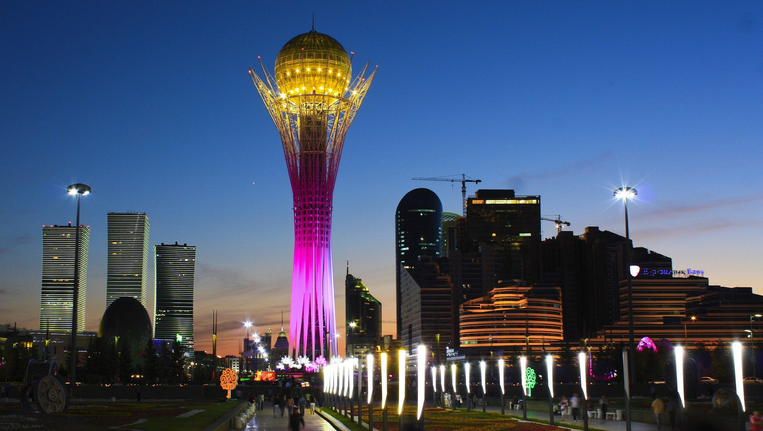  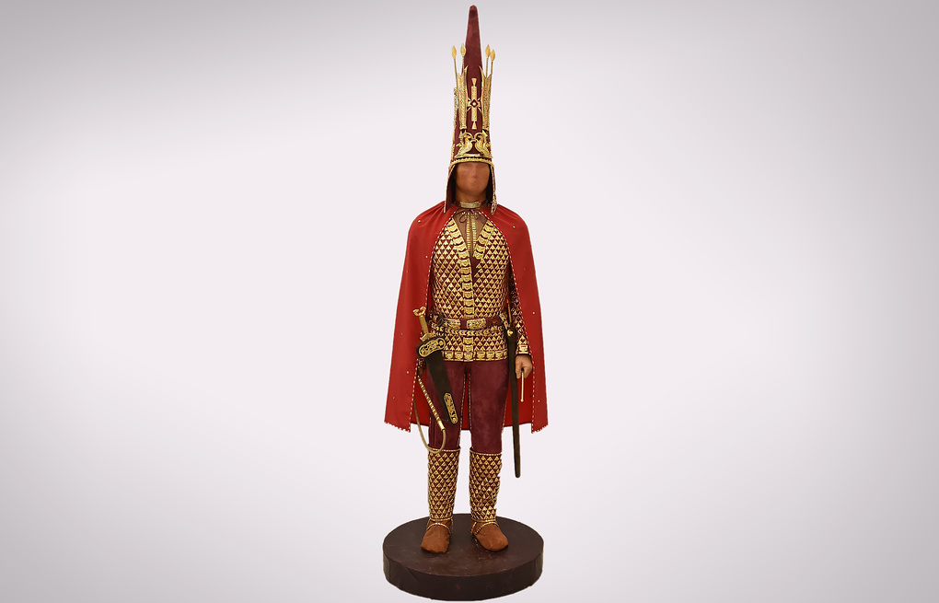  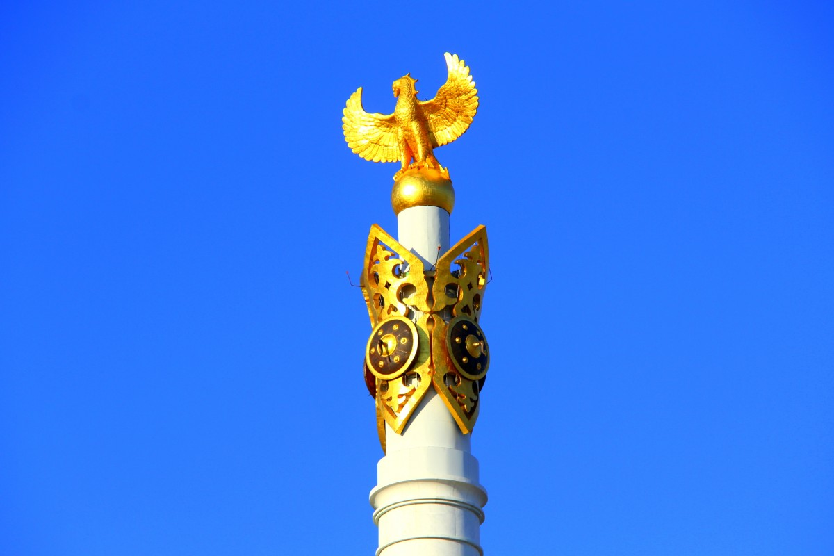  Астана, Караганды, Алматы.  Дескриптор  -правильно указывает местонахождение символа «Байтерек»  - правильно указывает местонахождение символа «Қазақ елі»  - правильно указывает местонахождение символа «Золотой человек»  Обратная связь: взаимооценивание (согласен с выбором +, не согласен - )  (Г) Учащиеся, работая в группах, выполняют задания.  Цель: ученики получат представление об неофициальных символах Казахстана, научатся давать определение символам.  Ученик группы выбирает конверт с заданием.  Каждая группа выполняет задание кластер «Узнай символ». Что вы знаете о них?  Выступления групп.  Дескрипторы  -грамотная защита постера  -правильно оформленная работа  -присутствует ли дополнительная информация  Оценивание групп учащимися прием «Цветовая таблица».  Словесная похвала учителя « Молодцы. Все справились с заданиями !»  Физминутка музыкальная «Самолет»  (Г ) Игра «найди страну Кэйт». Учащиеся выбирают предметы принадлежащие стране Кэйт.  Дескрипторы  -выбирает предметы принадлежащие стране Кэйт  -правильно комментирует свой выбор  Оценивание смайлики.  Творческое задание.  Работа в парах. Прием «Рисунок»  Придумайте неофициальный символ своей малой Родины. Прежде чем выполнить задание, вспомните занятия населения, природу, историю края. (ответы детей)  Дескриптор  -придумывает неофициальный символ своей страны  -рисует неофициальный символ своей малой Родины  (ФО) Прием «Автобусный билет» |  |  |  | Слайды  Рисунки символов  Учебник  Тетрадь  ученика  Ватман с маркерами  для 3 групп,  конверты с заданиями  планшет
Конец урока  35- 40 мин | Итог урока. Рефлексия.  Учитель предлагает закрепить пройденный материал путем выполнения теста.  Результаты тестирования выводятся на экран и в печатном виде раздаются группам.  Домашнее задание. Учебник стр.50-51.Написать письмо Кэйт.  Рефлексия:  На доске вывешиваются рисунки чемодана, мясорубки, корзины.  Чемодан – все что пригодится в дальнейшем. Мясорубка – информацию переработаю. Корзина – все выброшу. Ученикам предлагается выбрать , как они поступят с информацией, полученной на уроке.  Песня детей. (видео презентация)  (ФО) для учеников прием «Две звезды и одно пожелание». одну звезду подарите ученику, который, на ваш взгляд, заслужил  её за работу на уроке; вторую звезду подарите группе, которая дружно и быстро работала сегодня на уроке. И  одно пожелание – всем учащимся. |  |  |  | Тест «Active vote»  Чемодан  Мясорубка  Корзина  Стикеры  Ресурсы взятые из библиотеки
Дифференциация | Оценивание |  |  |  | Межпредметные  связи
В процессе работы на уроке учитель индивидуально помогает учащимся строить монологическое высказывание на заданную тему. | Формативное оценивание.  Прием оценивания «Словесная похвала».  Взаимооценивание в тетради «Что я знаю и умею».  Взаимооценивание при работе в паре «Автобусный билет»  При работе в группе «Цветовая таблица»  Смайлики.Звездочки.  Результаты наблюдения учителем качества ответов учащихся на уроке. |  |  |  | литература  самопознание
Рефлексия для учителя:
Важные вопросы
по уроку:
Итоговая оценка (с точки зрения преподавания и обучения)
Какие два момента были наиболее успешны?
Какие два момента улучшили урок?
Что я узнал из урока о классе и отдельных людях, что я расскажу на следующем уроке?

